الوضعية الأولى :
أنجز محمد تركيبا كهربائيا لتوهج مصباحين L1 و L2 كما هو موضح في الوثيقة -01-.
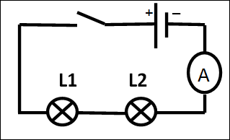
الوثيقة -01-
1- سم جهاز القياس المربوط مع المصباحين واذكر طريقة ربطه في الدارة.
- يشير مؤشر الجهاز إلى التدريجة 20 على سلم 100 باستعمال المعيار 5A ، أحسب
شدة التيار الكهربائي المارة في الدارة الكهربائية.
2- عند تغيير مكان الجهاز وربطه بين المصباحين، برأيك ماهي القيمة التي يقيسها؟
علل.
3- لقياس التوتر الكهربائي بين طرفي المصباح L1 ،سم الجهاز المستعمل في ذلك واذكر طريقة ربطه في الدارة الكهربائية.
4- إذا كانت قيمة التوتر بين طرفي المصباح L1 هي U1 = 3V والتوتر الكهربائي الكلي Ut = 6V ،أحسب التوتر الكهربائي بين طرفي المصباح L2
الوضعية الثانية :
عثر محمد على مذياع جده القديم لكن عند محاولة تشغيله وجده معطل فقام بفتحه ومحاولة إصلاحه ،لفت انتباهه عناصر كهربائية تحتوي على حلقات ملونة (الوثيقة -02-) أراد معرفة ما الغرض من استعمالها فركب إحداها في دارة كهربائية كما هو موضح في ( الوثيقة -03-).
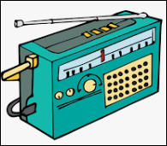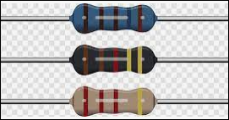
الوثيقة -02-
1- سم هذا العنصر الكهربائي وأعط رمزه.
2- أحسب قيمة هذا العنصر الكهربائي.
3- استبدل العنصر الكهربائي بأخر قيمته 400Ω وبعد غلقه للقاطعة لاحظ أن
توهج المصباح أصبح ضعيفا.
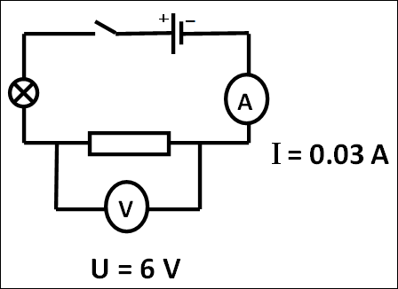
الوثيقة -03-
- أحسب شدة التيار الكهربائي المارة في هذا العنصر الكهربائي علما أن التوتر
الكهربائي بين طرفيه U = 6V.
- فسر سبب التوهج الضعيف للمصباح.
- بين دور هذا العنصر الكهربائي في الأجهزة الكهربائية.
